Карта заказа
шкафов контроля изоляции высоковольтного ввода ШЭ2607 141

Объект
(организация, ведомственная принадлежность)

Отметьте знаком ☑ то, что Вам требуется или впишите соответствующие параметры.

1 Выбор версии программного обеспечения (ПО)
Версия ПО |  | Исполнение
 | 614_501 | типовое

Реализуемые функции
Версия ПО | КИВ
614_501 | +

2 Номинальное напряжение постоянного оперативного тока шкафа
 | 110В
 | 220В

3 Характеристики терминала шкафа
Номинальный ток | 1 А / 5 А *
Номинальное напряжение | 100 В
* переключение номинального тока 1А или 5А осуществляется электронным (программным) способом

4 Тип интерфейсов связи
Тип интерфейса | TTL/RS485 | Ethernet*
¨ Типовое исполнение | 1 шт. | 2 электрических порта RJ45
¨ Нетиповое исполнение | 1 шт. | 2 оптических порта LC
* – дублированный, только для МЭК 61850 (см. ЭКРА.650321.020 РЭ).
В порты TTL терминалов БЭ2502А устанавливаются блоки TTL/RS485 типа Д3170.

5 Тип лицевой панели терминала, элементы оперативного управления и переключения рабочей группы уставок
Тип лицевой панели терминала | Элементы оперативного управления | Группы уставок *
Тип лицевой панели терминала | Элементы оперативного управления | Способ переключения | Максимальное количество
16 светодиода и 8 электронных ключей (типовое исполнение) | Механические оперативные ключи на двери / плите шкафа | Без переключения | 1 | 
16 светодиода и 8 электронных ключей (типовое исполнение) | Механические оперативные ключи на двери / плите шкафа | Механический переключатель (типовое исполнение) | 2 | 
16 светодиода и 8 электронных ключей (типовое исполнение) | Механические оперативные ключи на двери / плите шкафа | Электронные ключи под каждую группу уставок | 2 | 
16 светодиода и 8 электронных ключей (типовое исполнение) | Электронные ключи на лицевой панели терминала | Без переключения | 1 | 
16 светодиода и 8 электронных ключей (типовое исполнение) | Электронные ключи на лицевой панели терминала | Механический переключатель | 2 | 
16 светодиода и 8 электронных ключей (типовое исполнение) | Электронные ключи на лицевой панели терминала | Электронные ключи под каждую группу уставок | 2 | 
* группы уставок используется для переключения между основным и резервным значениями подстроек ТН

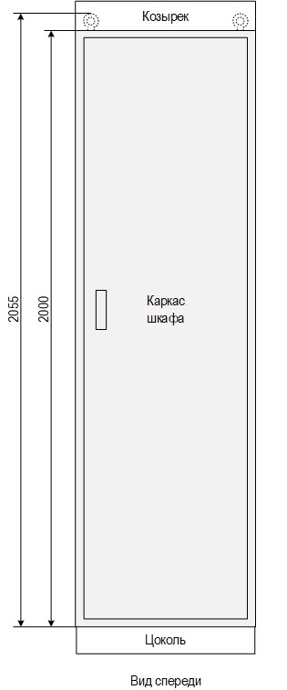
6 Конструктив шкафа
Козырек |  | нет (типовое исполнение)
Козырек |  | 100 мм |  |  | 200 мм |  |  |  | Иное: ________
- для шкафов с двухсторонним обслуживанием козырёк устанавливается спереди и сзади, а для одностороннего - только спереди

 | Двухстороннее обслуживание  (типовое исполнение) |  |  |  |  | Одностороннее  обслуживание
Передняя дверь шкафа |  |  | Металлическая с обзорным окном  (типовое исполнение) |  |  |  |  | Металлическая с обзорным окном
Передняя дверь шкафа |  |  | Стеклянная обзорная |  |  |  |  | Стеклянная обзорная
Задняя металлическая дверь шкафа |  |  | Одинарная  (типовое исполнение) |  |  | Отсутствует
Задняя металлическая дверь шкафа |  |  | Распашная **
Габаритные размеры  каркаса шкафа  (ШхГхВ), мм |  |  | 608 х 608(660)* х 2000 (типовое исполнение) |  |  |  |  | 808 х 608(630)* х 2000
Габаритные размеры  каркаса шкафа  (ШхГхВ), мм |  |  | 600 х 608(660)* х 2000
Габаритные размеры  каркаса шкафа  (ШхГхВ), мм |  |  | 808 х 608(660)* х 2000 |  |  |  |  | 800 х 608(630)* х 2000
Габаритные размеры  каркаса шкафа  (ШхГхВ), мм |  |  | 800 х 608(660)* х 2000
* – глубина шкафов указана с учётом ручек (см. РЭ).
** – только в исполнении с габаритными размерами 808(800) х 608(660) х 2000
Шкафы шириной 600 и 800 мм изготавливаются с утопленными боковыми стенками для установки в существующий ряд шкафов.

Цоколь |  |  | 100 мм (типовое исполнение)
Цоколь |  |  | 200 мм
Подвод кабеля |  |  | Снизу (типовое исполнение)
Подвод кабеля |  |  | Иное: ____________

Характеристики шкафа для типового исполнения:
- конструктив ШМЭ (НПП ЭКРА);
- номинальный ток шкафа 1/5 (универсальный);
- климатическое исполнение УХЛ4;
- группа механической прочности М40;
- пылевлагозащита корпуса IP41;
- масса не более 250 кг;
- цвет каркаса шкафа и козырька (при наличии) RAL 7035;
- цвет цоколя RAL 7022;
- полная высота шкафа рассчитывается путем сложения высоты цоколя, каркаса шкафа и высоты рым-болта/козырька;
- глубина шкафа указана с учётом ручек (см. РЭ).

Дополнительные требования к конструктиву шкафа:

По согласованию с ООО НПП «ЭКРА» возможны:
- установка системы принудительной вентиляции шкафа;
- установка реле указательных РУ21 в цепях сигнализации;
- установка розетки ~220В;
- блоки испытательные FAME (Phoenix Contact);
- изменение габаритных размеров;
- и т.д.

7 Дополнительные требования:

8 Количество шкафов

9 Оперативное обозначение на двери (козырьке) шкафа
Позиция установки  (по плану размещения) | Диспетчерское наименование | Код KKS  (универсальная система классификации и кодирования оборудования. Клеится на дверь шкафа)
10 Предприятие-изготовитель: ООО НПП “ЭКРА”, 428003, г. Чебоксары, проспект И. Яковлева, 3.

11 Заказчик: | Предприятие
 | Руководитель
 |  | (Ф.И.О.) |  | (Подпись)

Контактные данные лица, заполнившего карту заказа
Место работы (организация)
ФИО
Контактный телефон
e-mail

